诉状扫描立案回填
用
户
操
作
手
册

2019年5月
目录
一、 流程说明 1
二、 扫描人员操作 1
三、 立案人员操作 7

流程说明
扫描人员使用材料收转系统扫描起诉状，再使用审判系统进行OCR识别智能回填当事人信息到收案登记页面。

扫描人员操作
- 登录材料收转系统；（http://146.4.80.168:82/clgl/login.jsp）（图一）
账号和密码各法院扫描人员有。

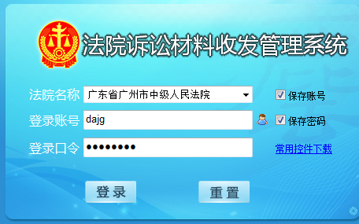
图一

- 打开【中心登记】功能，使用“起诉立案材料（立案前）”标签；（每次打开会获取新的材料编号，若需再次登记，重新点击一次“起诉立案材料（立案前）”标签即可）（图二）

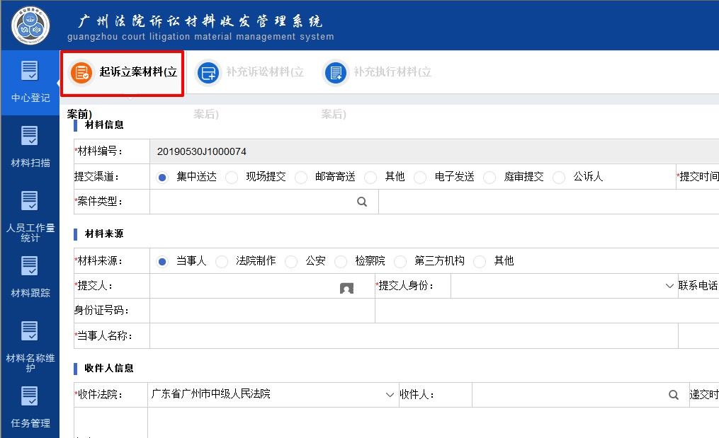
（图二）

- 所有必填的信息项填完后，点击【保存】按钮；（图三）

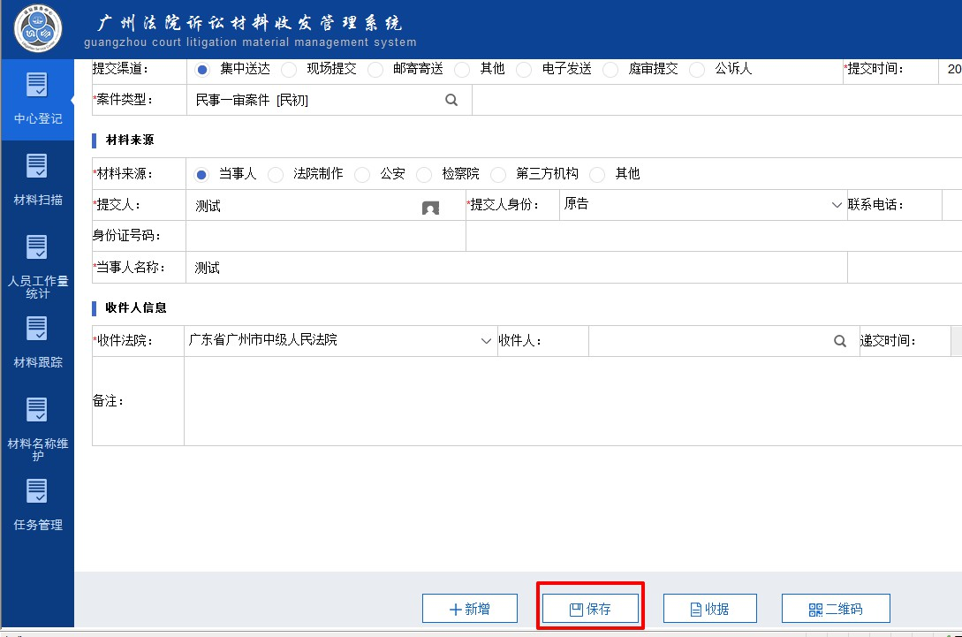
（图三）

- 保存成功后，保存按钮旁边会新加一个【材料扫描】按钮，点击【材料扫描】按钮进入材料扫描页面；（图四）
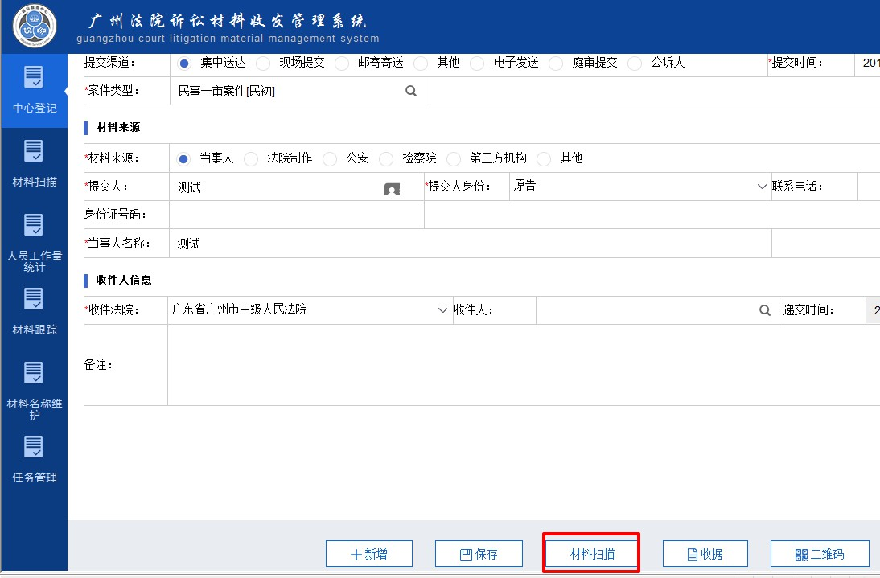
（图四）
- 扫描人员可以使用【引入】按钮或者【扫描】按钮添加起诉状材料；（图五）
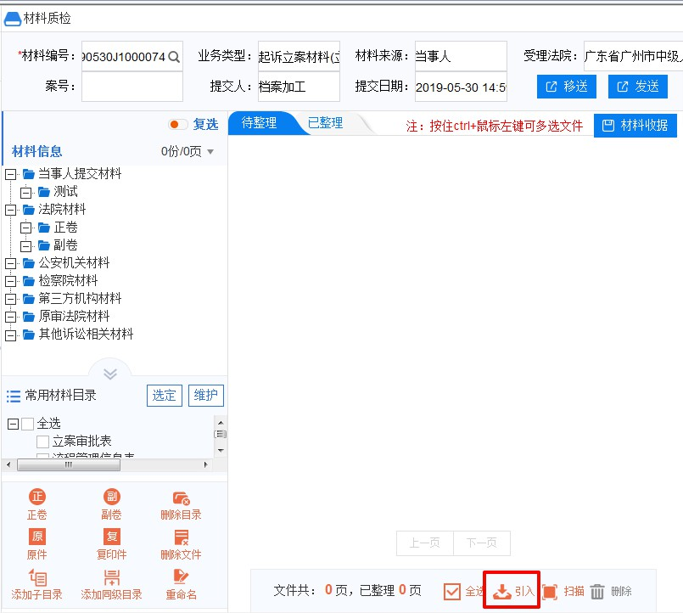
（图五）
- 若使用【引入】按钮，只能引入PDF或JPG格式的文件；（图六）

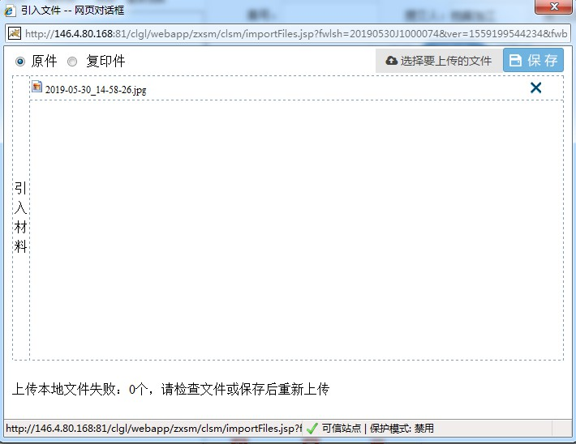
（图六）
- 若使用【扫描】按钮，先点击左上角设置按钮，设置对应的扫描仪；（图七）

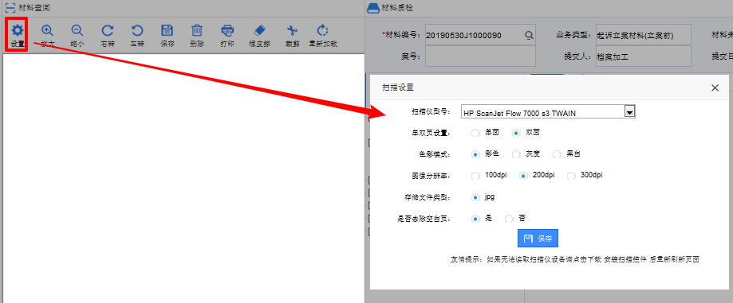
（图七）
- 引入或者扫描材料后，直接点击【自动编目】按钮，会给文件自动命名，若自动的命名不对，可以单击对应的材料进行手动重新命名；（图八）
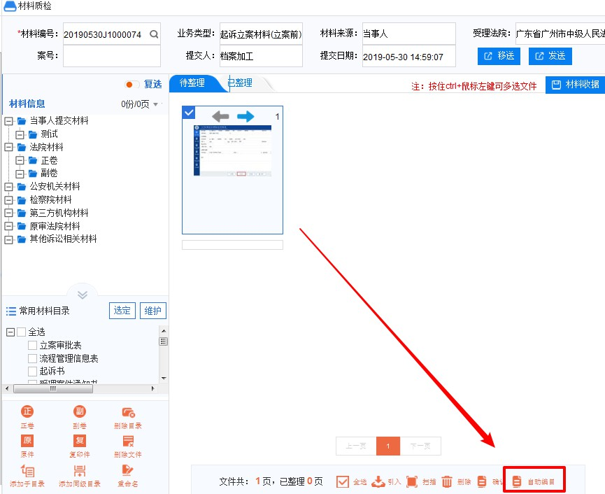
（图八）

- 命名后，点击【全选】按钮后，再点击【确认】按钮，即可自动归类到当事人名下；（图九）
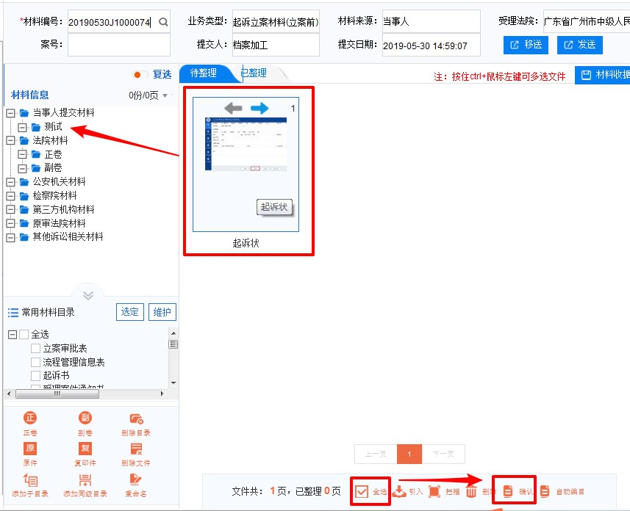
（图九）

- 确认材料没有问题后，点击【移送】按钮把材料移送出去；（图十）
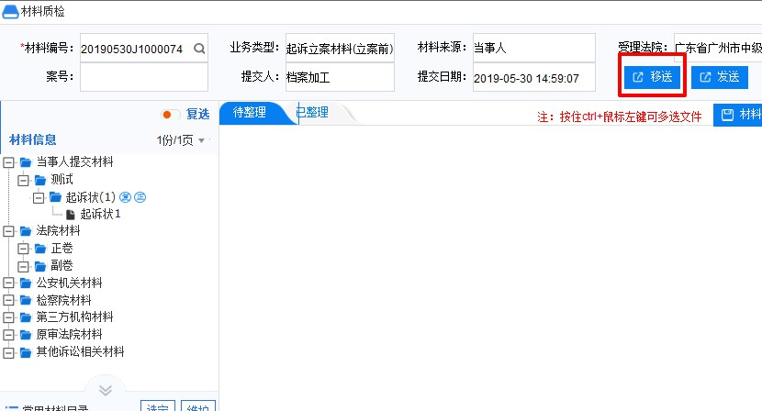
（图十）

- 扫描人员可以通过腾讯通把“材料编号”告诉立案法官，也可以点击右边的【材料收据】打印流水号给立案法官，也可以在一开始登记信息的时候，点击【二维码】，打印流水号给立案法官；（图十一、十二）
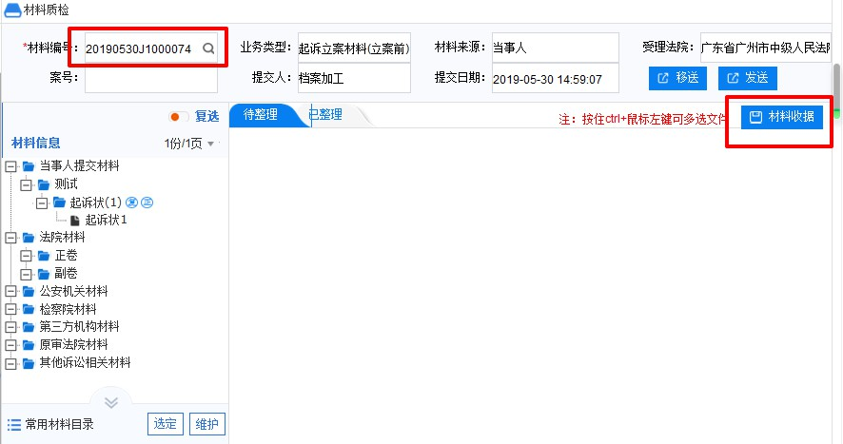
（图十一）
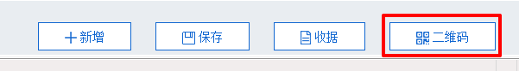
（图十二）

立案人员操作
- 立案法官在收案登记页面，可以点击【关联引入】输入“材料编号”，系统会自动获取扫描人员对应的材料，直接点击保存即可，无须选择材料；（图十三、十四）
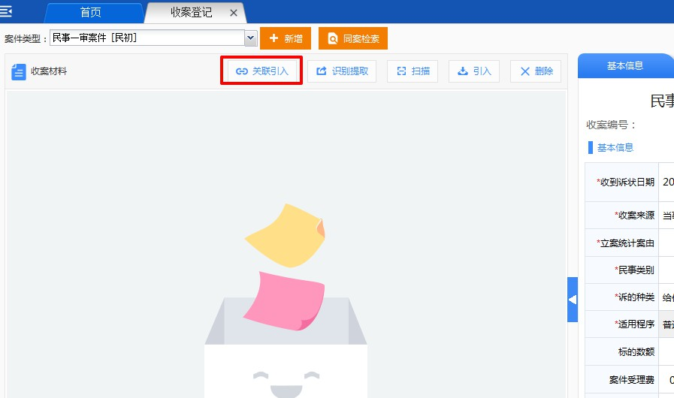
（图十三）
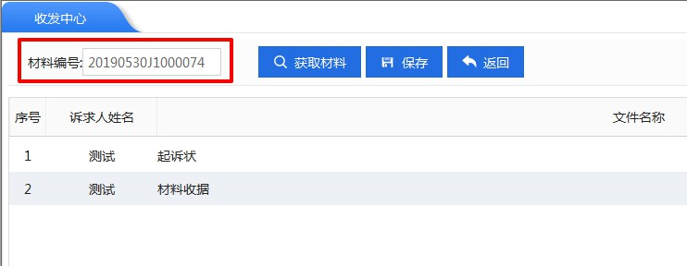
（图十四）
- 获取材料后，点击【识别提取】就可以自动回填当事人信息在收案登记页面。（图十五）
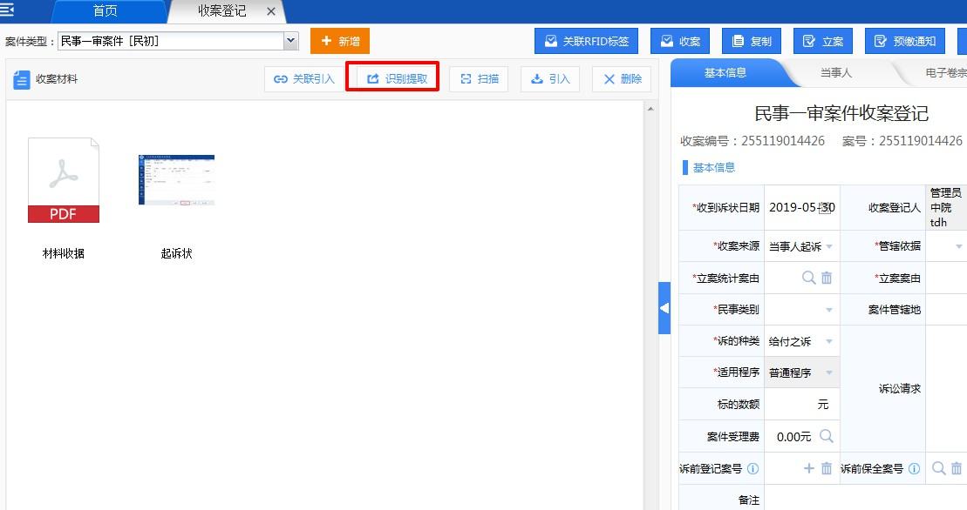
（图十五）

